**浙江大学工程师学院**

**关于2016-2017学年秋冬学期研究生新生教学安排通知**

**一、2016-2017学年秋冬学期教学日历及教学分组**

工程师学院2016级研究生分两个教学小组，课程教学每隔一周安排一次，共安排八次课。上课时间为周五至周日，第一教学小组、第二教学小组正式上课时间分别为9月15日、9月23日。具体分组情况及教学时间表如下。



**二、2016-2017学年秋冬学期课程教学安排及分班情况**

2016—2017学年秋冬学期课程教学安排情况见下表。部分课程根据学生情况初步进行分班：其中第一教学小组和第二教学小组的实用交际英语、动力工程领域的动力工程技术前沿分班名单见附件1；电气工程领域培养方向分班名单请见附件2；工程管理专业的管理数学以及培养方向分班情况待通知，请研究生及时查询相关最新通知。根据分班情况，学院教学管理人员已将对应课程选课名单导入研究生管理系统，研究生可登录管理系统——“培养”——“我的课程”栏查询。如对分班情况有异议，请及时与学院教学管理人员联系。





**三、个人学习计划制定**

1、网上选课前必须先制定个人学习计划，个人学习计划制定途径如下：浙江大学研究生院主页——“管理系统”——选择“[全日制研究生信息系统登录](https://grs.zju.edu.cn/cas/login?service=http%3A%2F%2Fgrs.zju.edu.cn%2Fallogene%2Fpage%2Fhome.htm)”——“培养”——“个人学习计划”。

2、登录系统后，每位研究生需先确定研究（培养）方向，选择研究(培养)方向时，若只有一个方向，则选择默认方向；若有多个不同的方向且不能确定是何方向，请咨询工程师学院教学管理人员。研究(培养)方向确定后再更改，已制定的个人学习计划将自动清除，需重新制定个人学习计划。

3、制定好的个人学习计划需满足培养方案中规定的最低课程学分要求和必修课要求，个人学习计划制定后按“提交”键，必须经管理系统初步审核通过。

4、个人学习计划将作为研究生毕业时课程学分审核的依据，若未完成该计划内制定的课程修读，则无法顺利毕业，因此不建议在个人学习计划中添加与毕业要求无关的课程。

**四、网上选课须知**

1、网上选课制度及流程请参照浙江大学研究生院主页—培养过程及管理——服务指南栏有关“[研究生网上选课须知（2016年修订）](http://grs.zju.edu.cn/redir.php?catalog_id=10032&object_id=106110)”、“[研究生网上选课指南（2016年修订）](http://grs.zju.edu.cn/redir.php?catalog_id=10032&object_id=106105)”及“[网上选课流程](http://grs.zju.edu.cn/redir.php?catalog_id=10032&object_id=12724)”。

2、2016—2017学年秋冬学期网上选课时间安排参照研究生院主页有关[“2016-2017学年秋冬学期研究生课程网上选课日程安排”](http://grs.zju.edu.cn/redir.php?catalog_id=16313&object_id=106135)。请务必于9月30日下午16:00后在“我的课程”及“我的课表”处确认个人最终选课结果，课程状态为“正在修读”即为选课成功。

3、鉴于课程教学及教学分班的特殊性，2016—2017学年秋冬学期工程师学院研究生选课名单已由学院教学管理人员从管理系统后台统一导入。研究生可以登录“管理系统”——“培养”——“我的课程”查询具体课程教学安排情况。所选课程如与个人学习计划有出入，请及时与学院教学管理人员联系。如因个人原因需调整选课或退课，请于学校规定的网上选课阶段（8月22日9:00至9月29日11:00）完成。对于工程师学院统一安排的必修课程，在退课时各位研究生务必慎重；如果本次不参加正常安排的课程教学，该门课程只能安排在下一年度、随同下一年级的研究生同班学习。

4、浙江大学各学院（系）开设的研究生课程，在选课容量允许的前提下，原则上均向全校研究生开放。工程师学院研究生可于学校规定的网上选课阶段（8月22日9:00至9月29日11:00）登录选课系统选修工程师学院以外的研究生课程；由于其他学院（系）开设的研究生课程教学时间基本安排在周一至周五，地点分布在不同校区，工程师学院研究生选课时要根据自身实际，量力而行，必须在保证本专业（领域）课程学习的前提下进行。

5、研究生网上选课流程参见下图。

6、选课有关问题可直接咨询学院教学管理人员（联系人:乔老师；联系电话:0571—88285591；E-mail:qiaoy@zju.edu.cn）

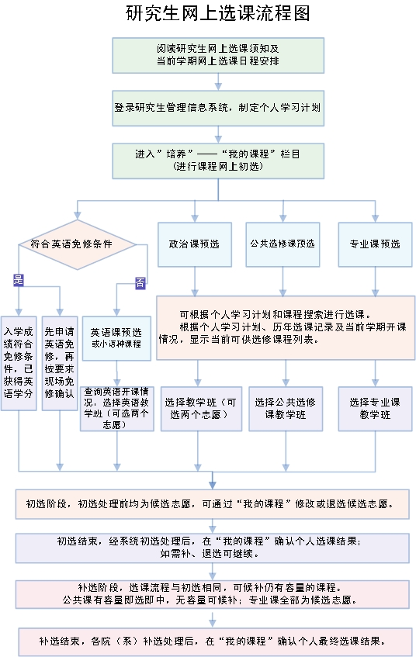

**浙江大学工程师学院**

**2016．8．25**